**RESUME MATERI AGAMA DAN AGAMA ISLAM**

**( PENDIDIKAN AGAMA ISLAM )**

**DYNA SHAFA SALSABILA**

**2007051042**

**KELAS A**

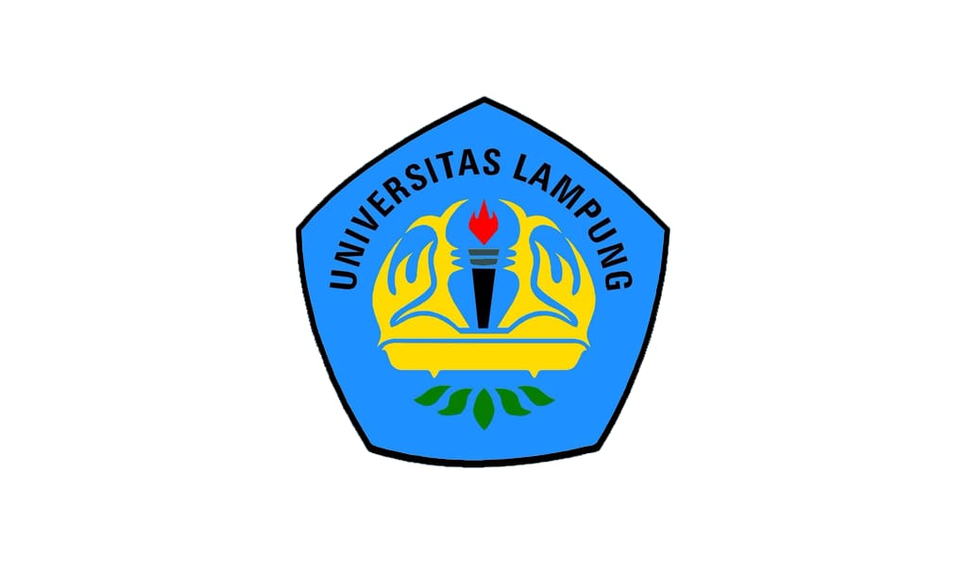

**D3 MANAJEMEN INFORMATIKA**

**JURUSAN ILMU KOMPUTER**

**FAKULTAS MATEMATIKA DAN ILMU PENGETAHUAN ALAM**

**UNIVERSITAS LAMPUNG**

**2020**

**Pengertian Agama**

Dilihat dari perspektif agama, umur agama setua dengan umur manusia. Tidak ada suatu masyarakat manusia yang hidup tanpa suatu bentuk agama. Agama ada pada dasarnya merupakan aktualisasi dari kepercayaan tentang adanya kekuatan gaib dan supranatural yang biasanya disebut sebagai Tuhan dengan segala konsekuensinya. Atau sebaliknya, agama yang ajaranajarannya teratur dan tersusun rapi serta sudah baku itu merupakan usaha untuk melembagakan sistem kepercayaan, membangun sistem nilai kepercayaan, upacara dan segala bentuk aturan atau kode etik yang berusaha mengarahkan penganutnya mendapatkan rasa aman dan tentram. Karena inti pokok dari semua agama adalah kepercayaan tentang adanya Tuhan, sedangkan persepsi manusia tentang Tuhan dengan segala konsekuensinya beranekaragam, maka agama-agama yang dianut manusia di

dunia ini pun bermacam-macam pula. Karena kondisi seperti inilah Mukti Ali mengatakan:

Barangkali tidak ada kata yang paling sulit diberi pengertian dan definisi selain dari kata agama. Paling sedikit ada tiga alasan untuk hal ini. Pertama, karena pengalaman agama itu adalah soal batini dan subyektif, juga sangat individualistik,Alasan kedua, bahwa barangkali tidak ada orang

yang berbicara begitu bersemangat dan emosional lebih daripada membicarakan agama, maka dalam membahas tentang arti agama selalu ada emosi yang kuat sekali hingga sulit memberikan arti kalimat agama itu,Alasan ketiga, bahwa konsepsi tentang agama akan dipengaruhi oleh tujuan

orang yang memberikan pengertian agama itu. Mengenai arti agama secara etimologi terdapat perbedaan pendapat, diantaranya ada yang mengatakan bahwa kata agama berasal dari bahasa

sansekerta yang terdiri dari dua suku kata yaitu : “a” berarti tidak dan “gama” berarti kacau, jadi berarti tidak kacau. Kata agama dalam bahasa Indonesia sama dengan *“diin”* (dari bahasa

Arab) dalam bahasa Eropa disebut “*religi”, religion* (bahasa Inggris), *la religion* (bahasa Perancis), *the religie* (bahasa Belanda), *die religion*, (bahasaJerman). Kata *“diin”* dalam bahasa Semit berarti undang-undang (hukum),sedang kata *diin* dalam bahasa Arab berarti menguasai, menundukkan, patuh,hutang, balasan, kebiasaan.Meskipun terdapat perbedaan makna secara etimologi antara *diin* danagama, namun umumnya kata *diin* sebagai istilah teknis diterjemahkan dalampengertian yang sama dengan “agama”.5 Kata agama selain disebut dengankata diin dapat juga disebut *syara*, *syari’at/millah*. Terkadang *syara'* itudinamakan juga *addiin/millah*. Karena hukum itu wajib dipatuhi, maka disebut *ad-din* dan karena hukum itu dicatat serta dibukukan, dinamakan *millah*.

Kemudian karena hukum itu wajib dijalankan, maka dinamakan *syara*.Dari pengertian agama dalam berbagai bentuknya itu maka terdapat bermacam-macam definisi agama. Harun Nasution telah mengumpulkan delapan macam definisi agama yaitu:

1. Pengakuan terhadap adanya hubungan manusia dengan kekuatan gaib yang harus dipatuhi.

2. Pengakuan terhadap adanya kekuatan gaib yang menguasai manusia.

3. Mengikatkan diri pada suatu bentuk hidup yang mengandung pengakuan pada suatu sumber yang berada di luar diri manusia dan yang mempengaruhi perbuatan-perbuatan manusia.

4. Kepercayaan pada suatu kekuatan gaib yang menimbulkan cara hidup tertentu.

5. Suatu sistem tingkah laku yang berasal dari suatu kekuatan gaib.

6. Pengakuan terhadap adanya kewajiban-kewajiban yang diyakini bersumber pada suatu kekuatan gaib.

7. Pemujaan terhadap kekuatan gaib yang timbul dari perasaan lemah dan perasaan takut terhadap kekuatan misterius yang terdapat dalam alam sekitar manusia.

8. Ajaran-ajaran yang diwahyukan Tuhan kepada manusia melalui seorang rasul

**Sejarah Agama**

Masalah asal mula dan inti dari suatu unsur universal seperti religi atau agama itu, tegasnya masalah mengapakah manusia percaya kepada suatu kekuatan yang dianggap lebih tinggi daripadanya, dan masalah mengapakah manusia melakukan berbagai hal dengan cara-cara yang beraneka warna untuk

mencari hubungan dengan kekuatan-kekuatan tadi, telah menjadi obyek perhatian para ahli pikir sejak lama. Adapun mengenai soal itu ada berbagai pendirian dan teori yang berbeda-beda. Teori-teori yang terpenting adalah :

a. Teori bahwa kelakuan manusia yang bersifat religi itu terjadi karena manusia mulai sadar akan adanya faham jiwa.

b. Teori bahwa kelakuan manusia yang bersifat religi itu terjadi karena manusia mengakui adanya banyak gejala yang tidak dapat diterangkan dengan akalnya.

c. Teori bahwa kelakuan manusia yang bersifat religi itu terjadi dengan maksud untuk menghadapi krisis-krisis yang ada dalam jangka waktu hidup manusia.

d. Teori bahwa kelakuan manusia yang bersifat religi terjadi karena kejadiankejadian yang luar biasa dalam hidupnya, dan dalam alam sekelilingnya

e. Teori bahwa kelakuan manusia yang bersifat religi terjadi karena suatu getaran atau emosi yang ditimbulkan dalam jiwa manusia sebagai akibat dari pengaruh rasa kesatuan sebagai warga masyarakatnya.

f. Teori bahwa kelakuan manusia yang bersifat religi terjadi karena manusia mendapat suatu firman dari Tuhan.

**Pengertian Agama Islam**

Definisi atau pengertian Islam adalah suatu agama yang ada dimuka bumi dengan ajarannya yang berupaya mengimani satu Tuhan yaitu Allah SWT melalui Kanjeng Nabi Muhammad S.A.W yang bertugas menyampaikan ajaran Allah kepada umatnya di dunia. Islam merupakan agama yang mempunyai lebih dari 1 miliar orang pengikut yang ada di seluruh dunia. hal ini menjadikan Islam sebagai agama terbesar yang kedua setelah agama Kristen di dunia barat. Islam mempunyai arti penyerahan diri sepenuhnya kepada Allah SWT. Pengikut ajaran agama Islam disebut sebagai muslim yang bermakna seseorang yang tunduk pada Tuhan. Sebutan bagi kaum laki laki adalah muslimin, sedangkan bagi kaum perempuan adalah muslimat. Islam mengajarkan kepada umatnya bahwa Allah SWT menurunkan firman-Nya dan KalamNya kepada manusia melalui utusannya yaitu Nabi dan Rasul serta menyakini dengan sungguh-sungguh bahwa Nabi Muhammad SAW adalah nabi dan sekaligus rasul terakhir yang diutus ke dunia oleh Allah SWT. Menurut Kitab Arbain Annawawiyah, Islam adalah bahwa tidak ada Tuhan selain Allah SWT dan Muhammad SAW itu utusan Allah SWT, dan mendirikan shalat, menunaikan zakat, berpuasa di bulan suci Ramadhan, dan pergi berhaji ke Baitullah apabila engkau mampu untuk melakukannya. Sedangkan menurut Mabadi Fiqih, Islam adalah suatu agama yang diturunkan oleh Allah melalui utusanNya yaitu Nabi Muhammad SAW sebagai petunjuk bagi manusia dan sebagai kebahagiaan bagi manusia.

**Kepercayaan Dalam Agama Islam**

Kepercayaan dalam agama Islam ditemukan dalam dua kalimat syahadah yang artinya Saya bersaksi bahwa tiada Tuhan selain Allah SWT, dan saya bersaksi bahwa Nabi Muhammad SAW adalah utusan Allah SWT. Esensi dari prinsip ini adalah adanya keesaan Tuhan dan pengakuan kenabian terhadap Nabi Muhammad SAW. Apabila seseorang meyakini dan mengucakan dua kalimat syahadah tersebut, maka ia dianggap telah menjadi seorang muslim dan berstatus sebagai mualaf atau orang yang baru masuk Islam dari kepercayaan awal yang dianutnya. Dalam agama Islam, terdapat suatu hal yang hendaknya diimani dan diyakini keberadaannya, yaitu :

### 1. Rukun islam

### Para umat Islam hendaknya memegang teguh 5 rukun Islam ini, dimana kelima Rukun Islam ini dijadikan pilar untuk menyatukan muslim sebagai sebuah komunitas. Isi kelima Rukun Islam tersebut adalah mengucapkan dua kalimat syahadah dan meyakini bahwa tidak ada yang berhak ditaati dan disembah dengan benar serta sungguh-sungguh kecuali Allah SWT saja dan juga meyakini bahwa Nabi Muhammad SAW adalah hamba dan rasul Allah SWT, mendirikan salah wajib 5 kali sehari, berpuasa pada Bulan Ramadhan, membayar zakat bila terdapat kelebihan harta, dan menunaikan ibadah haji bagi mereka yang mampu.

### 2. Rukun iman

Sebagai umat muslim, hendaknya juga mempercayai dan mengimani 6 rukun iman yang menyangkut perkara berikut , yaitu iman kepada Allah SWT, iman kepada malaikat-malaikat Allah SWT, iman kepada kitab-kitab Allah SWT yaitu Al-Quran, Injil, Taurat, dan Zabur, iman kepada Nabi dan Rasul Allah SWT, iman kepada hari kiamat, dan iman kepada Qada dan Qadar.

## Tujuan Islam

Keberadaan ajaran agama Islam tentunya mempunyai tujuan yang sangat mulia bagi umat manusia. tujuan dan makna ajaran agama Islam adalah agar supaya hidup manusia dapat lebih terarah baik itu di dunia maupun di akhirat dengan ketentuan-ketentuan yang telah diajarkan oleh para Rasul utusan Allah SWT melalui ajaran dari kitab yang telah diturunkan oleh Allah SWT dengan perantara Rasul utusanNya melalui ayat-ayat suci berupa firman dari Allah SWT.Keberadaan agama Islam mampu memberikan petunjuk dan pedoman hidup bagi umat yang meyakininya sehingga dapat terhindar dari hal-hal yang tidak diridhoi oleh Allah SWT dan senantiasa mendekatkan diri pada hal-hal yang menjadi anjuran dan disukai oleh Allah SWT guna mengumpulkan pahala yang dapat digunakan untuk bekal dalam menjalani kehidupan di dunia dan akhirat.Selain itu, keberadaan agama Islam juga dapat dijadikan sebagai pembimbing dalam hidup, penolong dalam kesukaran, penentram batin, serta pengendali moral karena apa yang kita lakukan dalam berkehidupan tentunya semuanya bersumber dari ajaran agama yang dianut, salah satunya adalah agama Islam.

**Ruang Lingkup Agama Islam**

Secara garis besar, agama Islam terdiri atas 3 ruang lingkup, yaitu :

1. Hubungan manusia dengan penciptanya yaitu Allah SWT dimana hal ini tercantum dalam QS Az-Zariyat ayat 56 dan QS Al-Bayyinah ayat 5.
2. Hubungan manusia dengan manusia yang tercantum dalam QA Al-Maidah ayat 2.
3. Hubungan manusia dengan makhluk lainnya ataupun lingkungannya sebagaimana tercantum dalam QS Ibrahim ayat 19.

## Demografi Pemeluk Agama Islam (Umat Islam)

Saat ini, umat Islam di dunia sudah mencapai 1,250 hingga 1,4 miliar yang tersebar diseluruh dunia. Populasi muslim terbesar dalam suatu negara terdapat di Indonesia. Pertumbuhan umat muslim sendiri diyakini mencapai 2,9% pertahunnya dimana pertumbuhan penduduk di dunia hanya mencapai sekitar 2,3% saja.Beberapa pendapat juga mengatakan bahwa terdapat hubungan antara pertumbuhan tersebut dengan tingginya angka kelahiran di banyak negara Islam. Meskipun belum lama ini juga ditemukan bahwa terdapat penurunan angka kelahiran negara Muslim hingga ke tingkat negara Barat.

## Ajaran Agama Islam

Hampir setiap muslim di dunia ini tergolong dalam salah satu dari empat mazhab besar yang diakui Islam, yaitu mazhab Syafii, mazhab Hanafi, mazhab Hambali, dan mazhab Maliki.Setiap golongan atau mazhab tersebut tentunya berpegang teguh pada ajaran Islam yang satu dan sama, meskipun dalam pelaksanaan syariatnya terkadang terdapat sedikit perbedaan antara satu mazhab dengan mazhab lainnya. Ajaran Islam yang fundamental dan tidak dapat dirubah adalah :

### 1. Allah SWT

Konsep tauhid atau kepercayaan tentang adanya keesaan Allah SWT dituangkan dalam Surah Al-Ikhlas, dimana Allah merupakan Nama Tuhan atau Ilah dan merupakan satu-satunya Tuhan bagi umat Islam.Dalam ajaran agama Islam, visualisasi atau membayangkan bentuk Tuhan tidak dapat dibenarkan dan dilarang karena bisa berujung pada pemberhalaan atau justru penghinaan karena Allah SWT pada hakikatnya tidak serupa dengan apapun dan siapapun. Islam menggambarkan Allah SWT dalam 99 nama yang disebut sebagai Asmaul Husna yang menggambarkan sifat ketuhanan-Nya.

### 2. Al-Quran

Al-Quran merupakan kitab suci umat Islam yang diturunkan Allah kepada Nabi Muhammad SAW melalui perantara Malaikat Jibril. Secara harfiah, Quran berarti bacaan.Umat Islam mempercayai bahwa Al-Quran disampaikan kepada Nabi Muhammad melalui Malaikat Jibril yang diturunkan secara bertahap antara tahun 610 hngga wafatnya Nabi Muhamad SAW di tahun 632 M.Umat Islam juga percaya bahwa Al-Quran yang ada saat ini sangatlah persis dan bahkan sama dengan apa yang disampaikan kepada Nabi Muhammad SAW yang kemudian disampaikan lagi kepada pengikutnya dan pengikutnya akan menghafalkan dan menulis isi Al-Quran tersebut.Al-Quran mempunyai 114 surah dan 6236 ayat. Al-Quran dijadikan sebagai sumber pedoman umat muslim dalam berkehidupan karena di dalamnya terdapat banyak sekali ajaran dan syariat Agama Islam yang memang harus diamalkan.

### 3. Nabi Muhammad SAW

Muhammad SAW merupakan nabi terakhir dalam agama Islam dimana mengakui kenabiannya adalah salah satu syarat untuk dapat disebut sebagai seorang muslim sebagaimana tercantum dalam dua kalimat syahadah.Terlepas dari kedudukan Nabi Muhammad, Muhammad dalam pandangan agama Islam juga seorang manusia biasa, namun setiap perkataan dan perilaku kehidupannya dipercayai menjadi suatu bentuk ideal dari seorang muslim.